Dzień dobry Tygryski
Kolejny dzień zadań przed nami Mam nadzieję, że dajecie ze wszystkim radę. Jeśli potrzebujecie mojej pomocy, dzwońcie śmiało, piszcie, zawsze służę pomocą.

TEMAT: Dziwni goście

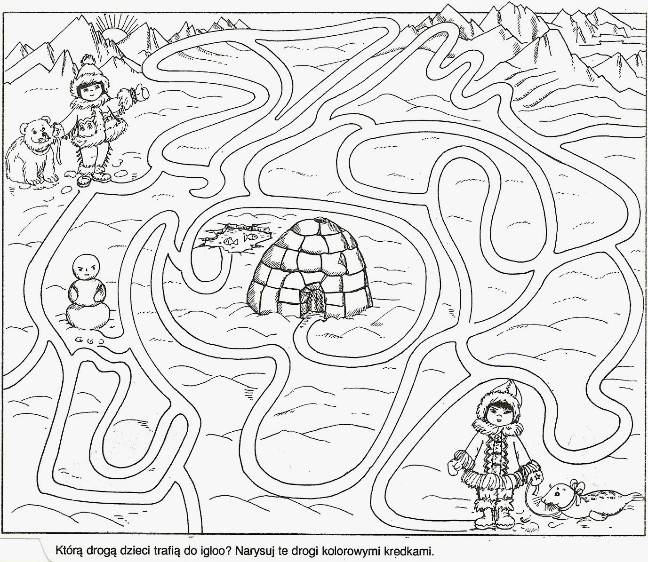
Zadanie 1. Znajdź drogi dzieci do igloo.
Zadanie 2. 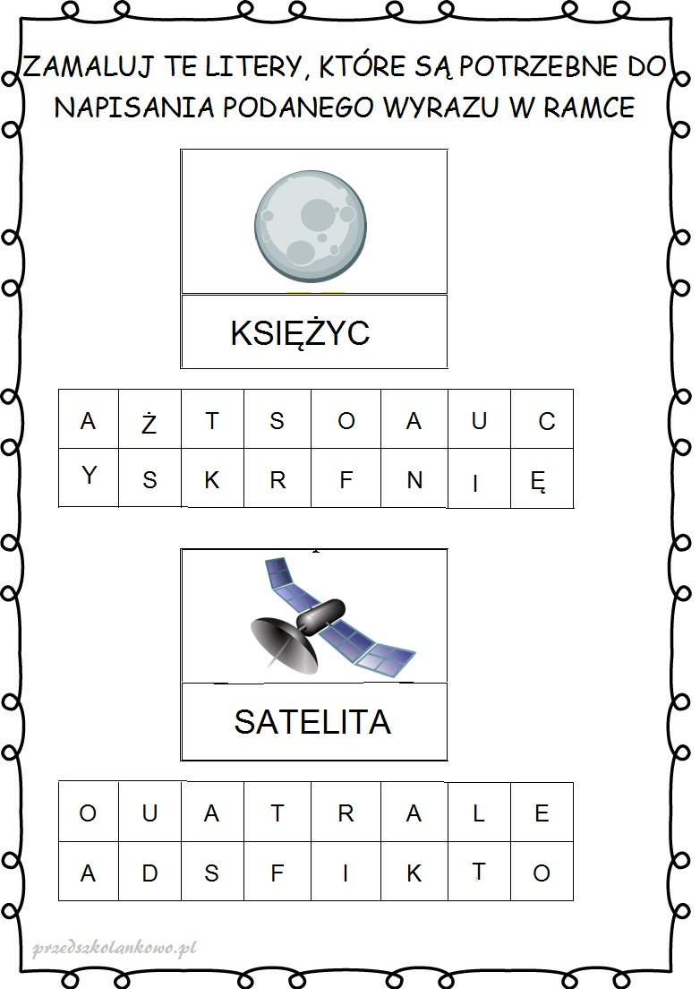

Zadanie 3.
Zadanie 4.
Przeczytaj sylaby. Ułóż 3 wyrazy z podanych sylab. Zapisz je w liniach.

LA LO LU LY LE
DA DO DU DY DE
TA TO TE TY TU
Zadanie 5.

Zadanie 6. Pokolorujcie rysunek.
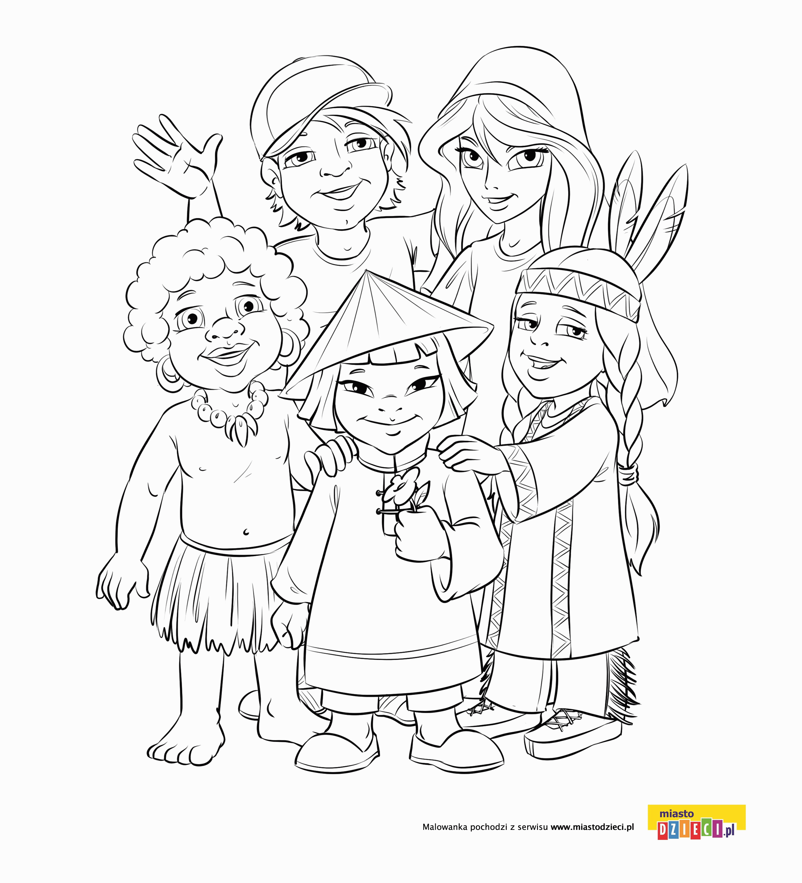

Dzisiaj kochani nic nie robimy w książkach.
Nic nie musicie wysyłać.

Pozdrawiam Serdecznie
Asia Bąk

